附件2:
上机操作浏览器设置要点
为确保上机操作练习、考试时网站页面显示正常，建议使用IE浏览器并提前按照以下方式对浏览器进行设置：
1、清理浏览器缓存：点击工具, 选择“internet 选项（O）”;
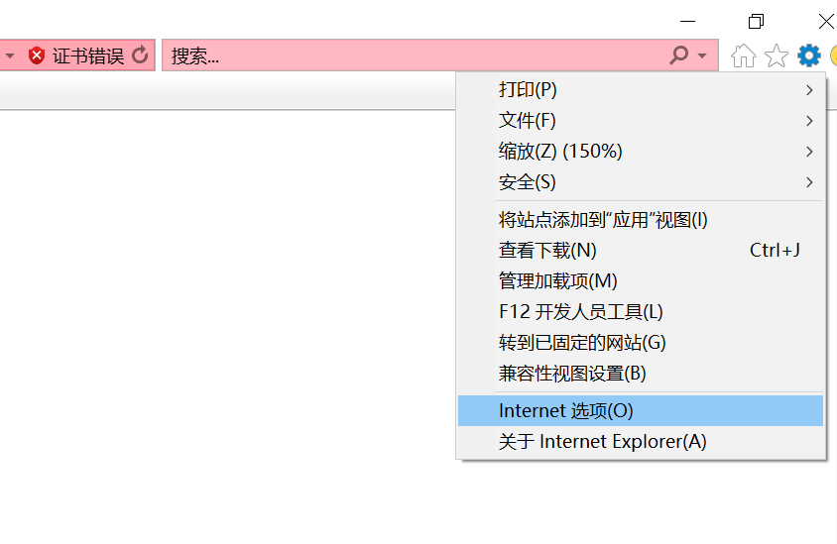
打开“常规”选项卡，然后点击“删除”按钮；
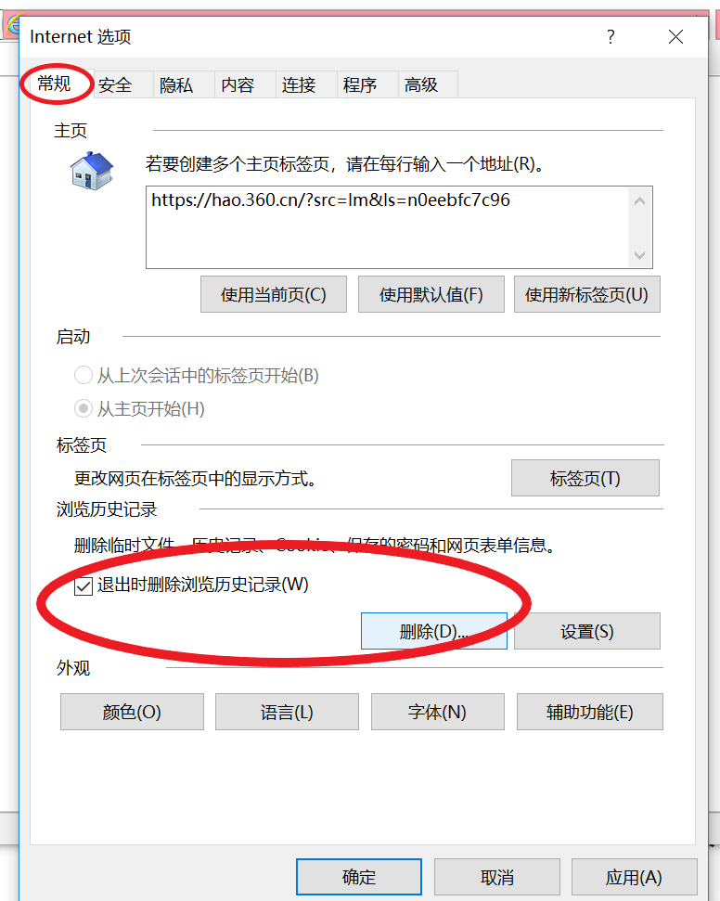
2、打开“内容”选项卡，点击“清除SSL状态（S）”按钮；
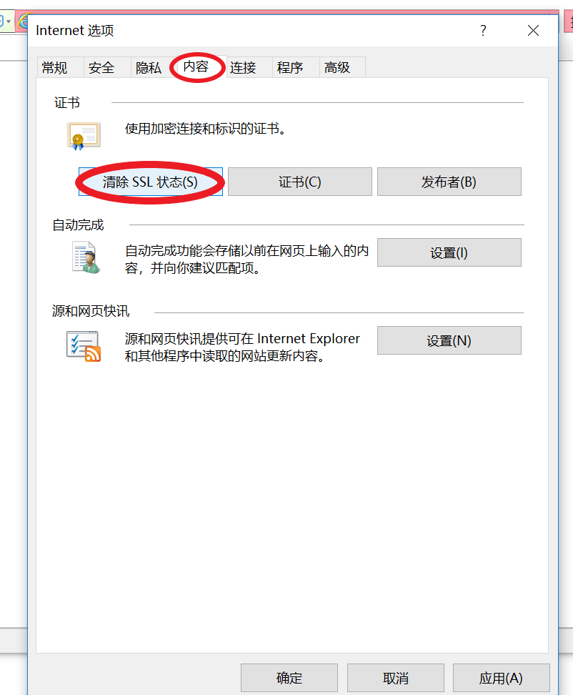
3、打开“高级”选项卡，点击“还原高级设置（R）”按钮；
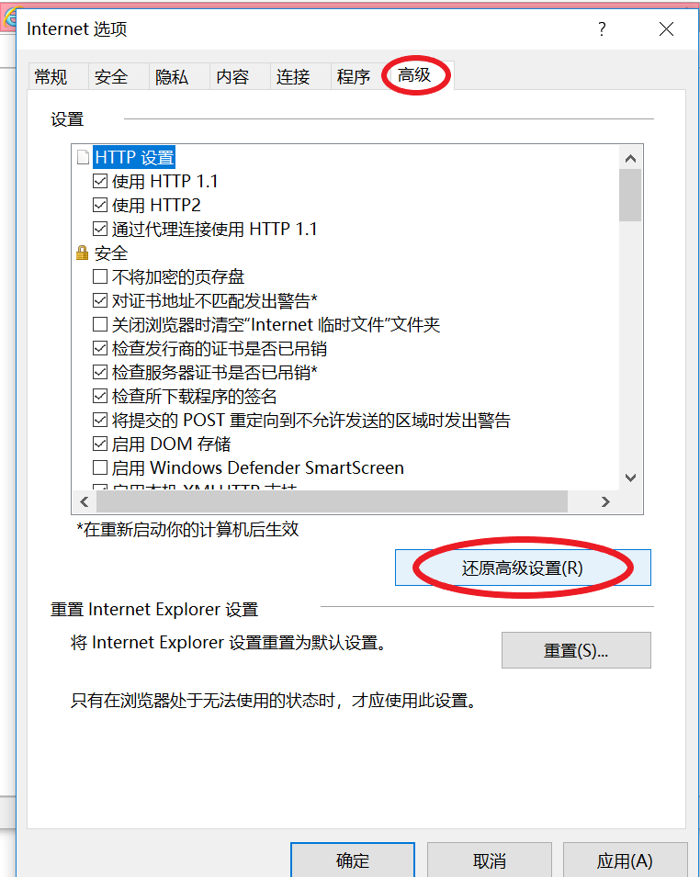
4、设置浏览器的安全设置，高级恢复默认：
打开“安全”选项卡，点击“默认级别”按钮（如显示灰色不用点击）；
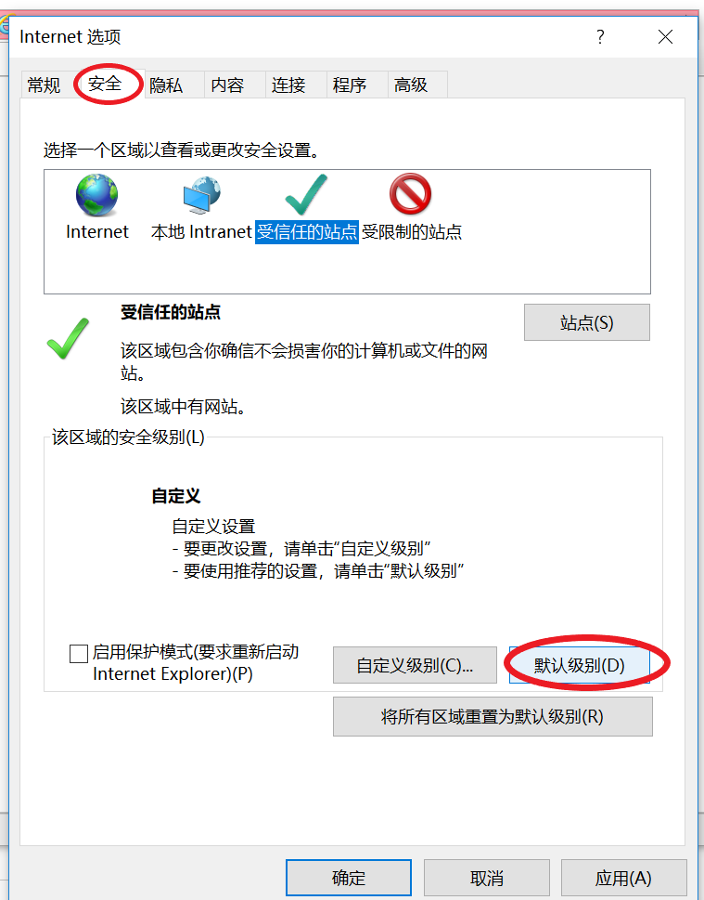
点击“确定”，保存设置。
5、在受信任站点添加:https://124.74.242.95
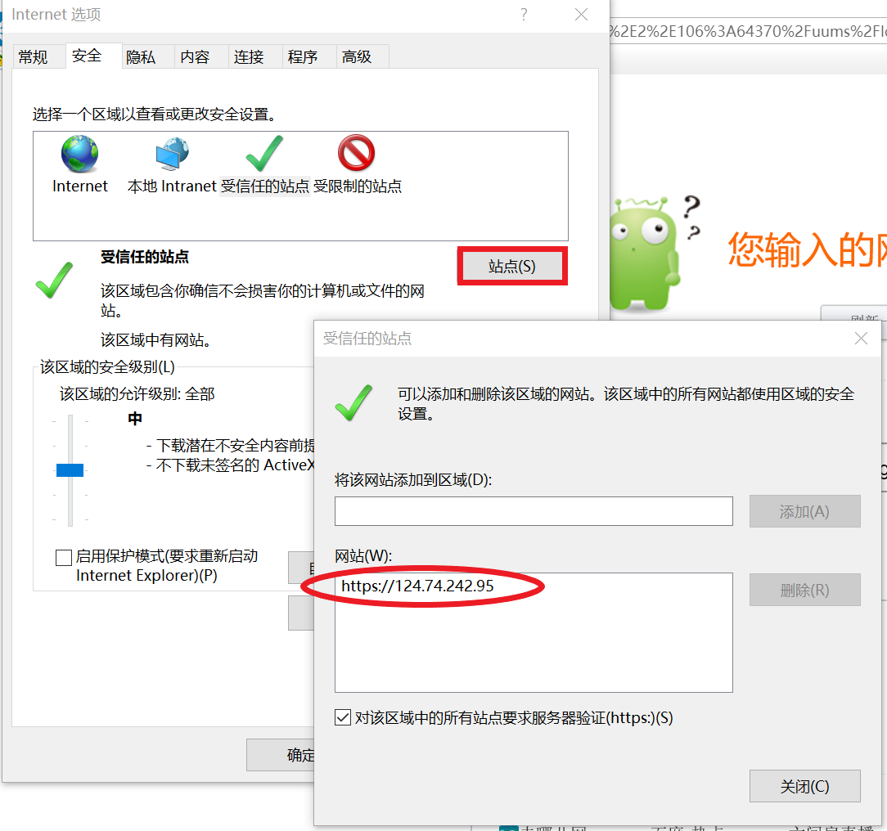
6、在兼容性视图中添加网站:
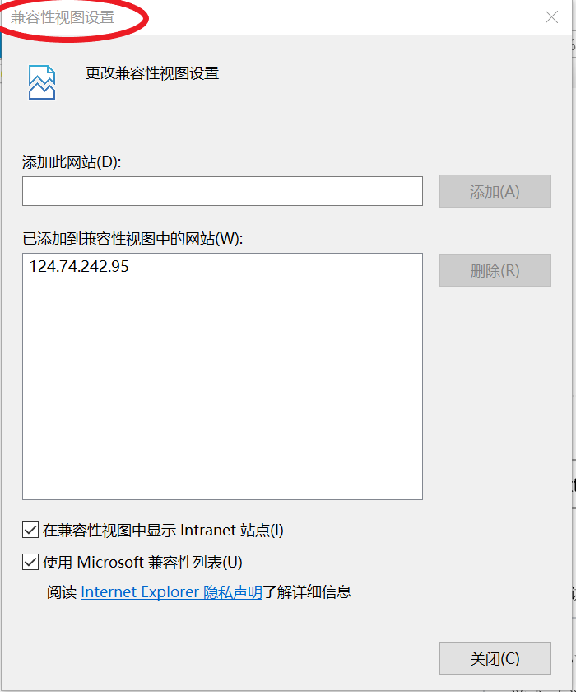

7、完成设置。
8、登陆网址：
https://124.74.242.95/CBMN/modules/mainpage/login_origin.jsp
上机操作考试使用的用户名和密码将在考前另行通知。

